TUẦN 16
HOẠT ĐỘNG TRẢI NGHIỆM
CHỦ ĐỀ: NHỮNG NGƯỜI SỐNG QUANH EM
Sinh hoạt theo chủ đề: CHUNG TAY XÂY DỰNG CỘNG ĐỒNG

I. YÊU CẦU CẦN ĐẠT:
1. Năng lực đặc thù:
- Biết được những hoạt động tình nguyện vì cộng đồng mà các em có thể tham gia.
- Có ý thức tích cực, tự giác tham gia các hoạt động tình nguyện phù hợp với bản thân.
2. Năng lực chung.
- Năng lực tự chủ, tự học: Tự tìm hiểu những hoạt động tình nguyện vì cộng đồng có thể tham gia.
- Năng lực giải quyết vấn đề và sáng tạo: Biết xác định và làm rõ thông tin từ những ngữ liệu cho sẵn trong bài học. Biết thu thập thông tin từ tình huống.
- Năng lực giao tiếp và hợp tác: Có biểu hiện tích cực, sôi nổi và nhiệt tình trong hoạt động nhóm. Có khả năng trình bày, thuyết trình… trong các hoạt động học tập.
3. Phẩm chất.
- Phẩm chất chăm chỉ: Chăm chỉ đọc sách và có ý thức vận dụng kiến thức, kĩ năng đã học vào cuộc sống.
- Phẩm chất trách nhiệm: Tích cực thực hiện các nhiệm vụ học tập của cá nhân, tham gia thảo luận nhóm một cách nghiêm túc và có trách nhiệm
II. ĐỒ DÙNG DẠY HỌC
- Kế hoạch bài dạy, bài giảng Power point.
- SGK và các thiết bị, học liệu phụ vụ cho tiết dạy.

III. HOẠT ĐỘNG DẠY HỌC
Hoạt động của giáo viên | Hoạt động của học sinh
1. Khởi động:
- Mục tiêu:
+ Tạo không khí vui vẻ, khấn khởi trước giờ học.
- Cách tiến hành:
- GV mở bài hát “Lớp chúng ta đoàn kết” để khởi động bài học.  + GV cùng chia sẻ với HS về nội dung bài hát.  - GV Nhận xét, tuyên dương.  - GV dẫn dắt vào bài mới | - HS lắng nghe.  - HS Chia sẻ với GV về nội dung bài hát.  - HS lắng nghe.
2. Khám phá:
- Mục tiêu: + Biết được những hoạt động tình nguyện vì cộng đồng mà các em có thể tham gia.
- Cách tiến hành:
* Hoạt động 1: Hoạt động tình nguyện vì cộng đồng  - GV mời HS đọc yêu cầu.  - GV chia nhóm 6, giao việc cho các nhóm quan sát tranh, trả lời các câu hỏi:  + Kể tên các hoạt động tình nguyện trong mỗi bức tranh.  + Nêu ý nghĩa những hoạt động đó.  - GV mời đại diện 2-3 nhóm trình bày trước lớp.  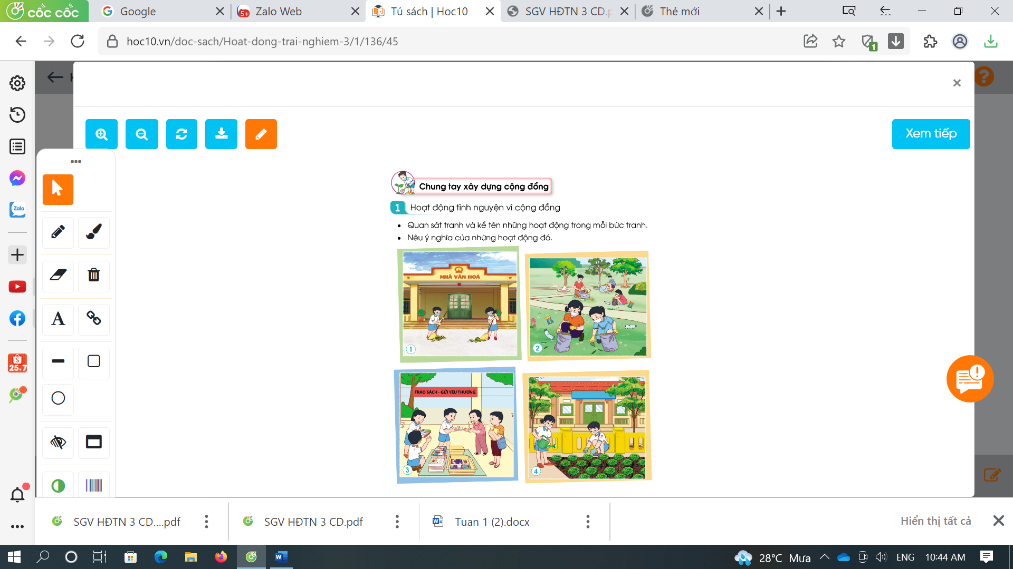  - GV mời các HS khác nhận xét.  - GV nhận xét chung, tuyên dương.  - GV kết luận: Hoạt động tình nguyện là hoạt động mà các cá nhân tự nguyện tham gia thực hiện với mục đích xây dựng cộng đồng trở nên tốt đẹp hơn. Một số hoạt động tình nguyện mà các em có thể tham gia gồm: quét dọn đường phố; nhặt rác nơi công cộng; chăm sóc vườn hoa, cây cảnh ở nhà trường, địa phương; giúp đỡ những người gặp hoàn cảnh khó khăn; ... | - Học sinh đọc yêu cầu bài  - Các nhóm nhận việc  -Đại diện nhóm trình bày  + Tranh 1: HS quét dọn nhà văn hoá => giúp nhà văn hoá sạch sẽ.  +Tranh 2: HS dọn rác công viên => giúp công viên sạch sẽ.  + Tranh 3: HS tặng sách cho những bạn có hoàn cảnh khó khăn => giúp các bạn có sách vở đi học.  + Tranh 4: HS trồng và chăm sóc cây trong vườn trường => giúp cây phát triển, làm đẹp thêm cảnh quan nhà trường.  - HS nhận xét ý kiến của bạn.  - Lắng nghe rút kinh nghiệm.
3. Luyện tập:
- Mục tiêu:
+ Có ý thức tích cực, tự giác tham gia các hoạt động tình nguyện phù hợp với bản thân.
- Cách tiến hành:
Hoạt động 2. Tham gia hoạt động tình nguyện  - GV mời HS đọc yêu cầu bài.  - GV chia lớp thành nhóm 6.  - GV phổ biến nhiệm vụ:  +Các nhóm thảo luận để lựa chọn tham gia các hoạt động tình nguyện phù hợp.  +Thống nhất các việc làm để tham gia hoạt động tình nguyện đó.  - GV có thể gợi ý một số hoạt động như:  +Quét dọn sân trường, đường phố  + Nhặt rác nơi công cộng  +Chăm sóc vườn hoa, cây cảnh ở nhà trường, địa phương  +Giúp đỡ những người gặp hoàn cảnh khó khăn bằng vật phẩm  - GV mời các nhóm khác nhận xét.  - GV nhận xét chung, tuyên dương.  -GV kết luận: Mỗi người trong chúng ta đều có trách nhiệm tham gia vào các hoạt động tình nguyện vì cộng đồng. Khi chúng ta tham gia vào các hoạt động tình nguyện, chúng ta đã trực tiếp góp sức của mình để làm cho cộng đồng trở nên tốt đẹp hơn. | - 1 HS đọc yêu cầu bài.  - Học sinh chia nhóm 6, đọc yêu cầu bài và tiến hành thảo luận và trình bày:  + Em mua tăm ủng hộ người khuyết tật.  + Em quét đường phố, nhặt rác đường phố  + Em chăm sóc bồn cây sân trường.  - Các nhóm nhận xét, bổ sung
4. Vận dụng.
- Mục tiêu:
+ Củng cố những kiến thức đã học trong tiết học để học sinh khắc sâu nội dung.
+ Vận dụng kiến thức đã học vào thực tiễn.
+ Tạo không khí vui vẻ, hào hứng, lưu luyến sau khi học sinh bài học.
- Cách tiến hành:
- GV khuyến khích HS tích cực tham gia các hoạt động tình nguyện phù hợp với lứa tuổi do nhà trường, địa phương tổ chức.  - Nhận xét sau tiết dạy, dặn dò về nhà. | - Học sinh tiếp nhận thông tin và yêu cầu để ứng dụng.  - HS lắng nghe, rút kinh nghiệm
IV. ĐIỀU CHỈNH SAU BÀI DẠY:
.......................................................................................................................................
.......................................................................................................................................
.......................................................................................................................................
------------------------------------

HOẠT ĐỘNG TRẢI NGHIỆM
CHỦ ĐỀ: NHỮNG NGƯỜI SỐNG QUANH EM
Sinh hoạt cuối tuần: ĐỘI NHI ĐỒNG TÌNH NGUYỆN

I. YÊU CẦU CẦN ĐẠT:
1. Năng lực đặc thù:
- Học sinh ý thức được trách nhiệm của bản thân trong việc tham gia các hoạt động tình nguyện để góp phần xây dựng trường lớp của mình.
2. Năng lực chung.
- Năng lực tự chủ, tự học: Tự tìm hiểu kế hoạch hoạt động của Đội nhi đồng tình nguyện.
- Năng lực giải quyết vấn đề và sáng tạo: Biết thu thập thông tin để giải quyết vến đề.
- Năng lực giao tiếp và hợp tác: Có biểu hiện tích cực, sôi nổi và nhiệt tình trong hoạt động nhóm. Có khả năng trình bày, thuyết trình… trong các hoạt động học tập.
3. Phẩm chất.
- Phẩm chất chăm chỉ: Chăm chỉ đọc sách và có ý thức vận dụng kiến thức, kĩ năng đã học vào cuộc sống.
- Phẩm chất trách nhiệm: Tích cực thực hiện các nhiệm vụ học tập của cá nhân, tham gia thảo luận nhóm một cách nghiêm túc và có trách nhiệm
II. ĐỒ DÙNG DẠY HỌC
- Kế hoạch bài dạy, bài giảng Power point.
- SGK và các thiết bị, học liệu phụ vụ cho tiết dạy.

III. HOẠT ĐỘNG DẠY HỌC
Hoạt động của giáo viên | Hoạt động của học sinh
1. Khởi động:
- Mục tiêu:
+ Tạo không khí vui vẻ, phấn khởi trước giờ học.
+ Xây dựng kĩ năng quan sát để nhận ra đặc điểm khác biệt trong ngoại hình, trang phục của mọi người xung quanh.
- Cách tiến hành:
- GV mở bài hát “Trường học thân thiện” để khởi động bài học.  + GV cùng trao đổi với HS về nội dung bài hát.  - GV Nhận xét, tuyên dương.  - GV dẫn dắt vào bài mới. | - HS lắng nghe.  - HS trả lời về nội dung bài hát.  - HS lắng nghe.
2. Sinh hoạt cuối tuần:
- Mục tiêu: Đánh giá kết quả hoạt động trong tuần, đề ra kế hoạch hoạt động tuần tới..
- Cách tiến hành:
* Hoạt động 1: Đánh giá kết quả cuối tuần. (Làm việc nhóm 2)  - GV yêu cầu lớp Trưởng (hoặc lớp phó học tập) đánh giá kết quả hoạt động cuối tuần. Yêu cầu các nhóm thảo luận, nhận xét, bổ sung các nội dung trong tuần.  + Kết quả sinh hoạt nền nếp.  + Kết quả học tập.  + Kết quả hoạt động các phong trào.  - GV mời các nhóm nhận xét, bổ sung.  - GV nhận xét chung, tuyên dương. (Có thể khen, thưởng,...tuỳ vào kết quả trong tuần)  * Hoạt động 2: Kế hoạch tuần tới. (Làm việc nhóm 4)  - GV yêu cầu lớp Trưởng (hoặc lớp phó học tập) triển khai kế hoạch hoạt động tuần tới. Yêu cầu các nhóm thảo luận, nhận xét, bổ sung các nội dung trong kế hoạch.  + Thực hiện nền nếp trong tuần.  + Thi đua học tập tốt.  + Thực hiện các hoạt động các phong trào.  - GV mời các nhóm nhận xét, bổ sung.  - GV nhận xét chung, thống nhất, và biểu quyết hành động. | - Lớp Trưởng (hoặc lớp phó học tập) đánh giá kết quả hoạt động cuối tuần.  - HS thảo luận nhóm 2: nhận xét, bổ sung các nội dung trong tuần.  - Một số nhóm nhận xét, bổ sung.  - Lắng nghe rút kinh nghiệm.  - 1 HS nêu lại nội dung.  - Lớp Trưởng (hoặc lớp phó học tập) triển khai kế hoạt động tuần tới.  - HS thảo luận nhóm 4: Xem xét các nội dung trong tuần tới, bổ sung nếu cần.  - Một số nhóm nhận xét, bổ sung.  - Cả lớp biểu quyết hành động bằng giơ tay.
3. Sinh hoạt chủ đề.
- Mục tiêu: Học sinh ý thức được trách nhiệm của bản thân trong việc tham gia các hoạt động tình nguyện để góp phần xây dựng trường lớp của mình.
- Cách tiến hành:
Hoạt động 3. Đội Nhi đồng tình nguyện  - GV tổ chức cho HS:  + Thảo luận lựa chọn những bạn tiêu biểu tham gia Đội Nhi đồng tình nguyện của lớp để triển khai và tổ chức các hoạt động tình nguyện cho các bạn trong lớp.  + Thảo luận xây dựng kế hoạch hoạt động của Đội Nhi đồng tình nguyện.  - GV mời 1 số bạn trong Đội tình nguyện chia sẻ cảm xúc và thể hiện sự quyết tâm trong việc dẫn dắt hoạt động tình nguyện của lớp trong thời gian tới. | - HS tự ứng xử, đề cử bạn tham  gia Đội Nhi đồng tình nguyện  của lớp.  - HS thảo luận, trao đổi trước lớp.  - HS chia sẻ cảm xúc, thể hiện sự quyết tâm trong việc dẫn dắt hoạt động tình nguyện của lớp trong thời gian tới. .
4. Vận dụng.
- Mục tiêu:
+ Củng cố những kiến thức đã học trong tiết học để học sinh khắc sâu nội dung.
+ Vận dụng kiến thức đã học vào thực tiễn.
+ Tạo không khí vui vẻ, hào hứng, lưu luyến sau khi học sinh bài học.
- Cách tiến hành:
- GV hướng dẫn HS tự đánh giá kết quả đạt được sau khi tham gia các hoạt động của chủ để Những người sống quanh em  - Nhận xét sau tiết dạy, dặn dò về nhà. | - Học sinh hoàn thành Phiếu tự đánh giá sau chủ đề trong Vở thực hành HĐTN3.  - HS lắng nghe, rút kinh nghiệm
IV. ĐIỀU CHỈNH SAU BÀI DẠY:
.......................................................................................................................................
.......................................................................................................................................
.......................................................................................................................................

